|  |
| --- |
| **Trabajo Práctico Dispositivos E.** |

|  |  |
| --- | --- |
| **GRUPO N°--------------** | **CURSO:R3031** |

|  |
| --- |
| **PROFESORES: Ricardo Alberto ZuazquitaY Eduardo Víctor Oreglia** |

|  |
| --- |
| **ASISTE LOS DÍAS: Lunes y Viernes** |

|  |
| --- |
| **EN EL TURNO: Tarde** |

|  |
| --- |
| **TRABAJO PRÁCTICO N°: 2** |

|  |
| --- |
| **TÍTULO: Simulación y Análisis Exhaustivo de Transistores TBJ en LT- Spice** |

|  |
| --- |
| **Alumno: Costarelli Facundo Lautaro** |
| **Dni: 42.724.683** |
| **Legajo: 176.291-6** |

|  |  |  |
| --- | --- | --- |
|  | **FECHAS** | **FIRMA Y ACLARACIÓN DEL DOCENTE** |
| **REALIZADO EL** | 14/06/2024 |  |
| **CORREGIDO** |  |  |
| **APROBADO** |  |  |

|  |
| --- |
| **INDICACIONES PARA LAS CORRECCIONES:** |

**Índice**

1. Introducción ----------------------------------------------------- Pag 1
2. Desarrollo ------------------------------------------------------- Pag 2

i. Levantamiento de las curvas de salida de un transistor - Pag 2  
ii. *Evaluación de la amplificación de tensión y la respuesta en frecuencia de un transistor BC546B en emisor común* ------ Pag 10  
iii. *Respuesta en frecuencia de un transistor 2N2222 configurado como emisor común* ------------------------------------------ Pag 17

1. Conclusión ------------------------------------------------------ Pag 22

**Introducción**

En este trabajo, se busca estudiar al transistor TBJ en diferentes presentaciones como el 2N222 y el BC546B los cuales son los más típicos tal que aportan conclusiones y datos útiles para entender el funcionamiento básico de los mismos.

Se estudia la ganancia de corriente y de tensión y se visualizan diferentes graficas de curvas del transistor, en particular utilizando la configuración de emisor común la cual produce ambos tipos de ganancia. El modo de trabajo es entonces el modo activo. También se pretende estudiar la respuesta en la tensión de salida, así como la repuesta en frecuencia para señales de diferentes frecuencias y amplitudes para así determinar las limitaciones del transistor en su ancho de banda y su rango de amplitudes de entrada válidas obteniendo y visualizando efectos de distorsión en mayor o menor medida, así como amplificación o atenuación de la señal de entrada. Finalmente se modifican algunos de los parámetros internos del transistor como las capacitancias parásitas Cpi y Cα analizando los efectos producidos.

Se utiliza el LT-Spice como software de simulación de circuitos, medición y graficación de los resultados. Las conclusiones que se obtendrán serán de gran utilidad para comprender como funcionan los dispositivos electrónicos de forma más real así como los conceptos teóricos asociados a estos y aprendidos en clase.

**Desarrollo**

2) i. *Levantamiento de las curvas de salida de un transitor*

a) En base al siguiente circuito de un transistor TBJ 2N2222 en emisor común en modo activo con una lista de corrientes de base, se estudian las curvas de salida en el colector siendo ic(vce). La temperatura es la ambiente de 27 °C

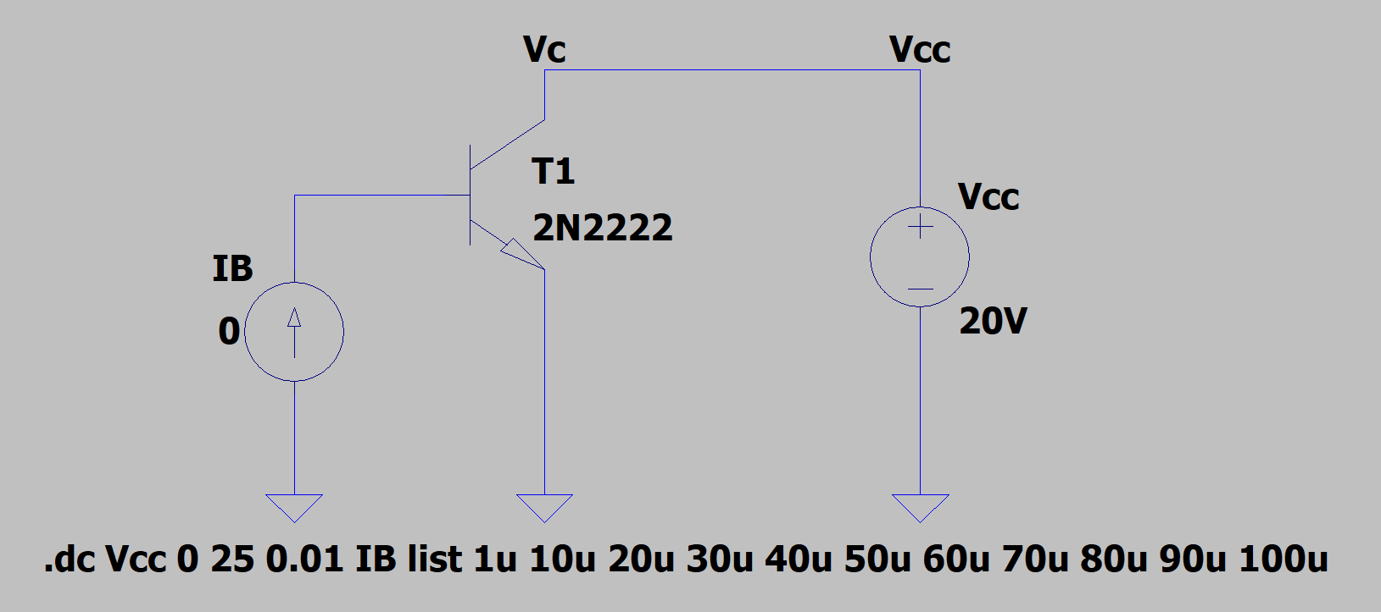

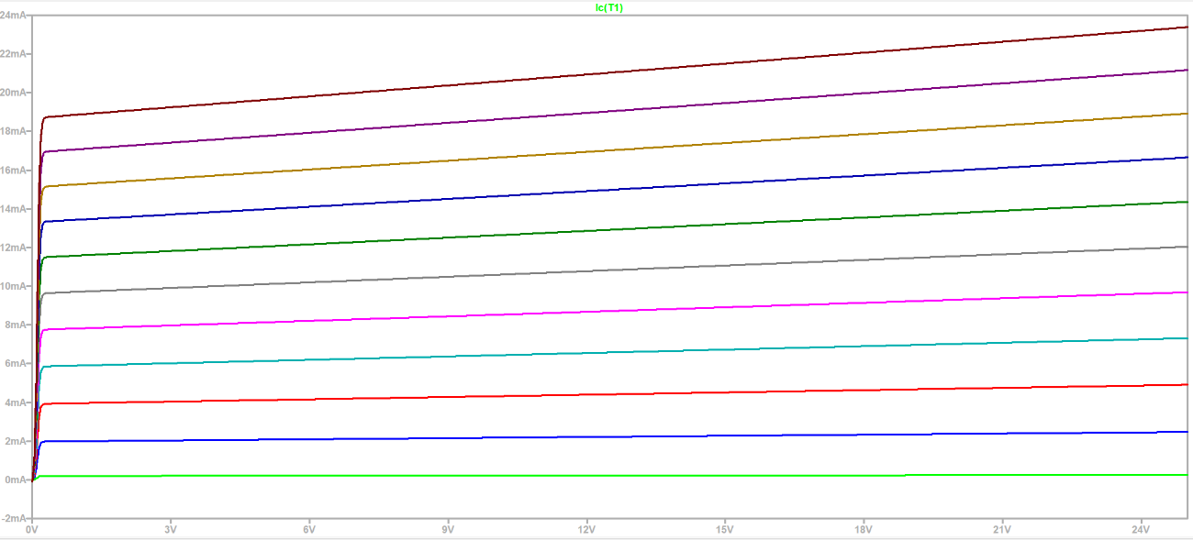

Observamos las curvas de salida de las corrientes de colector en función de la tensión colector-emisor, es decir, ic(vce). Tienen un comportamiento de crecimiento rápido de corriente como en forma de picos de baja amplitud de corriente para bajos valores de tensión vce, y luego la corriente crece aproximadamente lineal al aumentar la tensión vce. Vemos que la pendiente de cada curva que se hace líneal va cambiando en función de los distintos valores de la corriente de base en IB list. Sucede que Vceq depende de Iceq la cual a su vez depende del beta del transistor (parámetro fijo) y de la corriente de base, es decir, ic = ib + Beta

Para hallar la ganancia de corriente elijo una de las curvas con el cursor, selecciono un punto Q eligiendo la Iceq y la Vceq y también miro la Ib que produjo esa curva. Luego evalúo la variación de la Ib de esta curva con respecto a una de las curvas contiguas y análogamente hago lo mismo con la Ic.

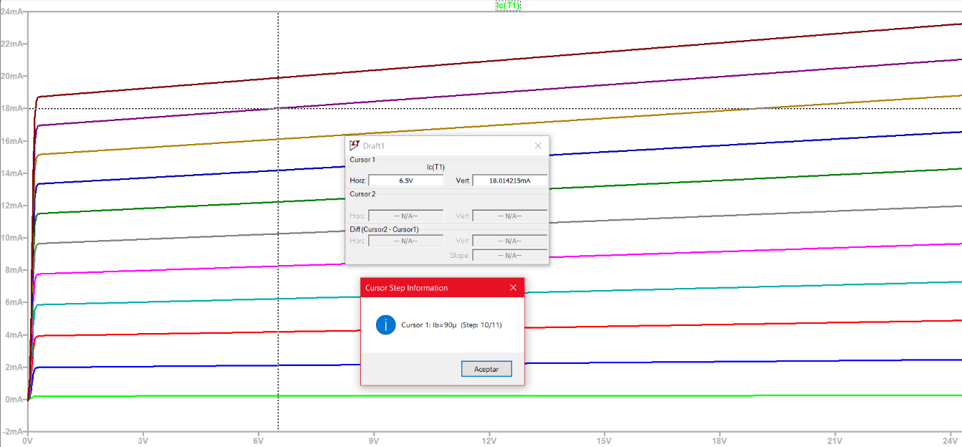

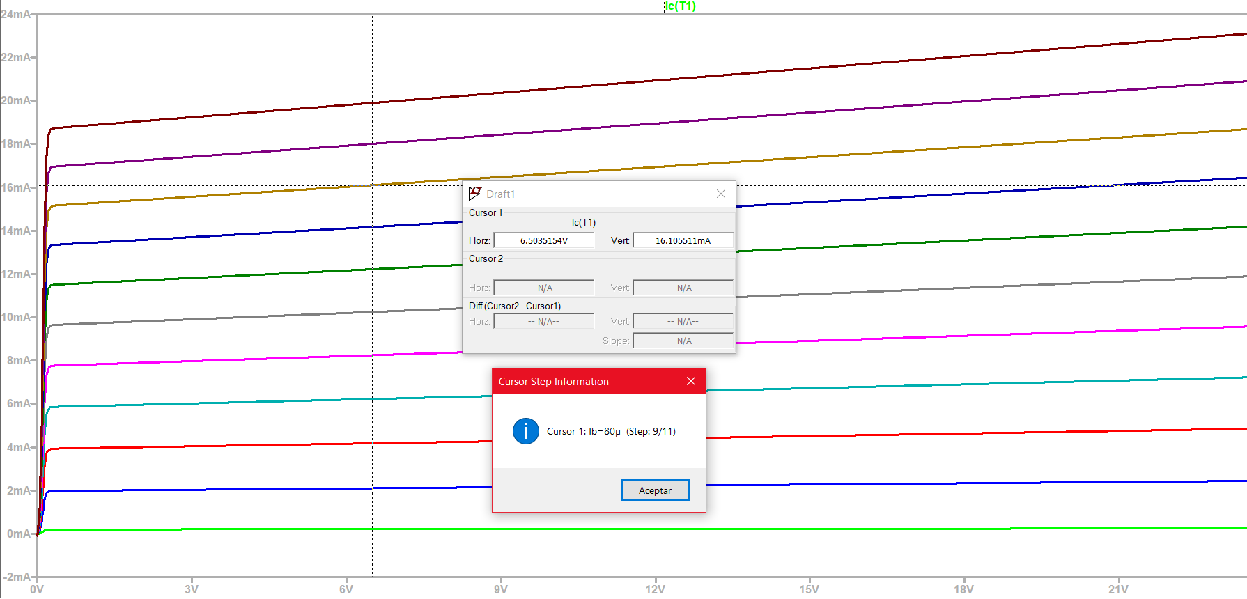

Tenemos para la curva violeta: Vceq = 6,5 V Iceq = 18 mA Ib = 90 uA

Tenemos para la curva marrón: Vceq = 6,5 V Iceq = 16 mA Ib = 80 uA

y la variación y la ganancia de corrientes son:

∆Ib = 90 A – 80 A = 10 A ∆Ic = 18 mA – 16 mA = 2 mA

Ganancia de corriente = ∆I = == 200

Para la resistencia de salida, manteniéndome sobre la curva violeta anterior y tomando nuevamente los valores de Vceq1 = 6,5 V e Iceq1 = 18 mA, ahora me desplazo en sentido creciente hacia la derecha con el cursor y tomo otro par de valores a elección siendo estos Vceq2 = 18 V e Iceq2 = 20 mA. Luego tenemos que:

∆Vce = 18 V – 6,5 V = 11,5 V con ∆Ic = 20 mA -18 mA = 2 mA

siendo la resistencia de salida R = = = 5,75 KΩ

b) Cambiando la temperatura a 100 °C obtengo nuevamente las curvas ic(vce) y obtengo la ganancia de corriente y la resistencia de salida usando el mismo circuito que en a).

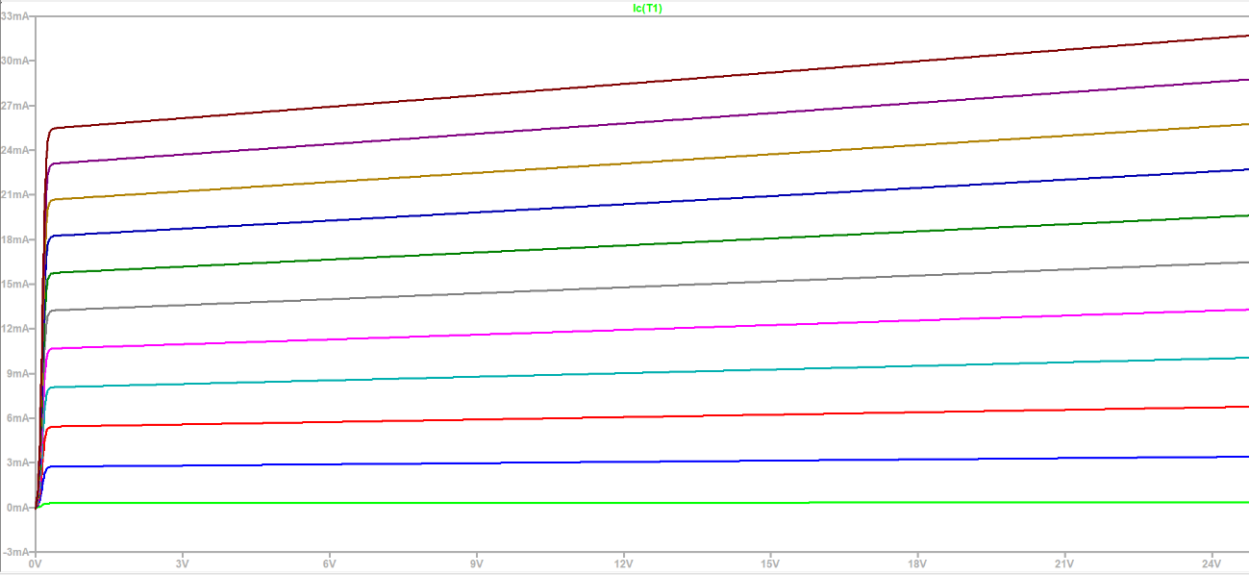

Al variar la temperatura, han variado las corrientes Ic para los mismos valores de Vce. Como la temperatura aumenta, hubo un aumento de la corriente Ic. Esto se debe a que aumentan la cantidad de portadores móviles debido a enlaces rotos por aumento de temperatura. La morfología de las curvas no ha variado prácticamente respecto del conjunto de curvas a 27 ° C. Por otro lado, las corrientes de la base, no han cambiado con el cambio de temperatura. Colocando el cursor en los mismos puntos de la curva violeta y marrón que en a) para hallar la ganancia de corriente y resistencia de salida, tenemos lo siguiente:

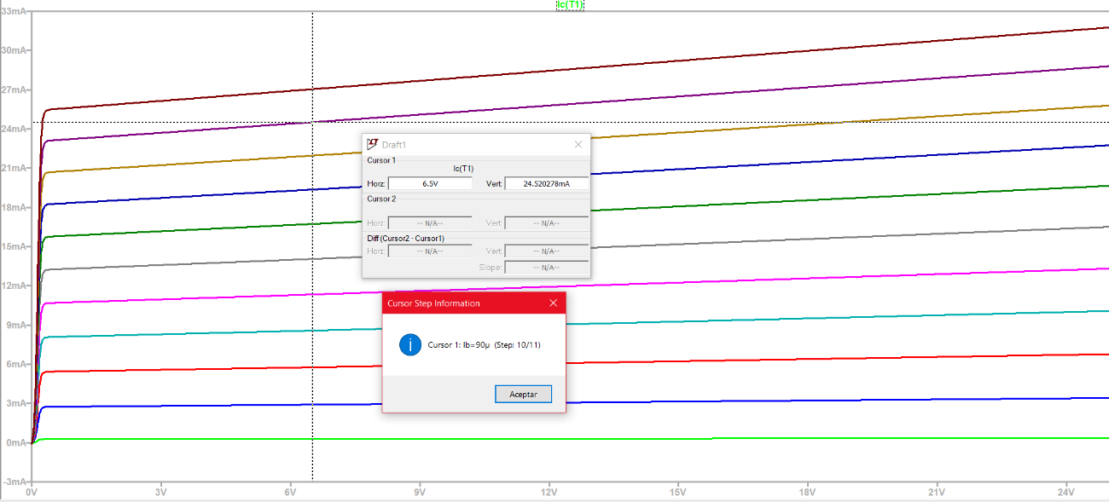

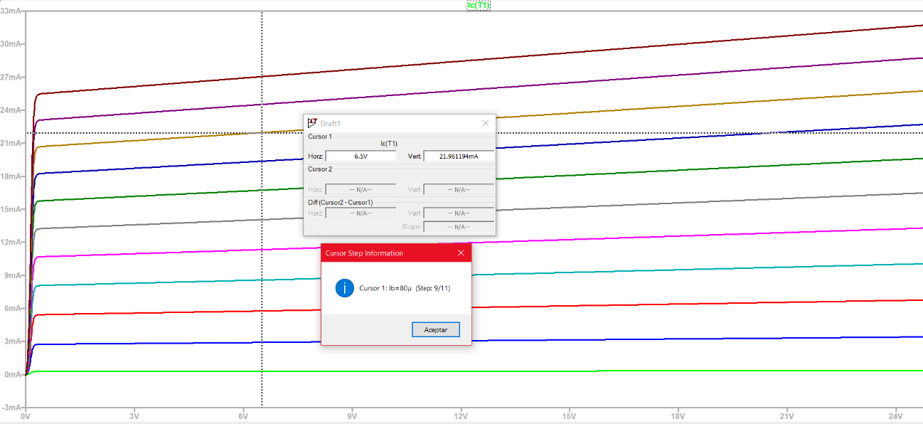

Tenemos para la curva violeta: Vceq = 6,5 V Iceq = 24.5 mA Ib = 90 uA

Tenemos para la curva marrón: Vceq = 6,5 V Iceq = 22 mA Ib = 80 uA

y la variación y la ganancia de corrientes son:

∆Ib = 90 A – 80 A = 10 A ∆Ic = 24.5 mA – 22 mA = 2.5 mA

Ganancia de corriente = ∆I = = = 250

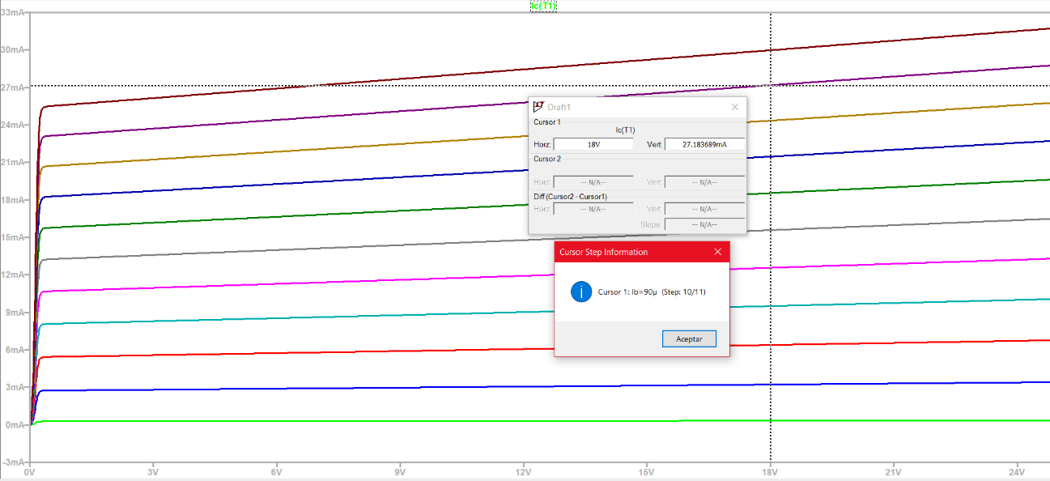

Para la resistencia de salida, manteniéndome sobre la curva violeta anterior y tomando nuevamente los valores de Vceq1 = 6,5 V e Iceq1 = 24.5 mA, ahora me desplazo en sentido creciente hacia la derecha con el cursor y tomo otro par de valores a elección siendo estos Vceq2 = 18 V e Iceq2 = 27.2 mA. Luego tenemos que:

∆Vce = 18 V – 6,5 V = 11,5 V con ∆Ic = 27.2 mA – 24.5 mA = 2-7 mA

siendo la resistencia de salida R = = = 4.26 KΩ

c) Vemos que a 27 °C la ganancia de corriente vale 200 y la resistencia de salida 5,75 KΩ. Mientras que para 100 °C la ganancia de corriente vale 250 y la resistencia de salida vale 4.26 KΩ. Se concluye que al aumentar la temperatura aumenta la corriente Ic y por ende aumenta la ganancia de corriente y disminuye la resistencia de salida. Esto se debe a un aumento de portadores móviles por rotura de enlaces covalentes al aumentar la temperatura. Esto sugiere que el transistor se vuelve más eficiente para la amplificación de corriente y en la transferencia de energía a altas temperaturas. El transistor está en modo activo como emisor común y así como amplifica corriente también amplifica tensión aunque no es parte del análisis.

d) Vemos el efecto Early a partir de la siguiente gráfica cualitativa.

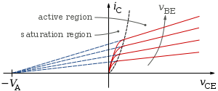

La tensión de Early o factor de modulación de Early, es una característica importante de los transistores TBJ. Refiere a la variación de la corriente de colector con respecto a la tensión de colector cuando la tensión de base se mantiene constante. En otras palabras, la tensión de Early representa la sensibilidad de la corriente de colector a los cambios en la tensión de colector. La tensión de Early es relevante en aplicaciones de amplificación de señales ya que puede influir en la ganancia, la impedancia de entrada y otras propiedades del TBJ.

Para obtener la fórmula hay que pensar en la gráfica anterior como un triángulo de la siguiente forma:

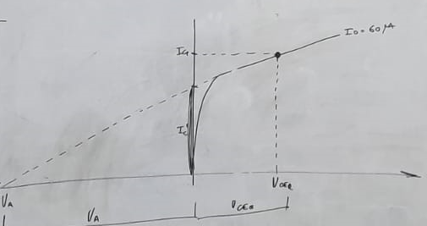

con lo cual tenemos lo siguiente:

=

Sabemos que VceQ1 ≈ 0 por lo que:

=

Por lo cual nos quedaría despejar VA. Luego de algunos despejos, obtengo lo siguiente:

|VA| =

Para el caso del trabajo, nuevamente usando la curva violeta y usando el cursor hasta llegar a valores cercanos del origen vemos la siguiente gráfica:

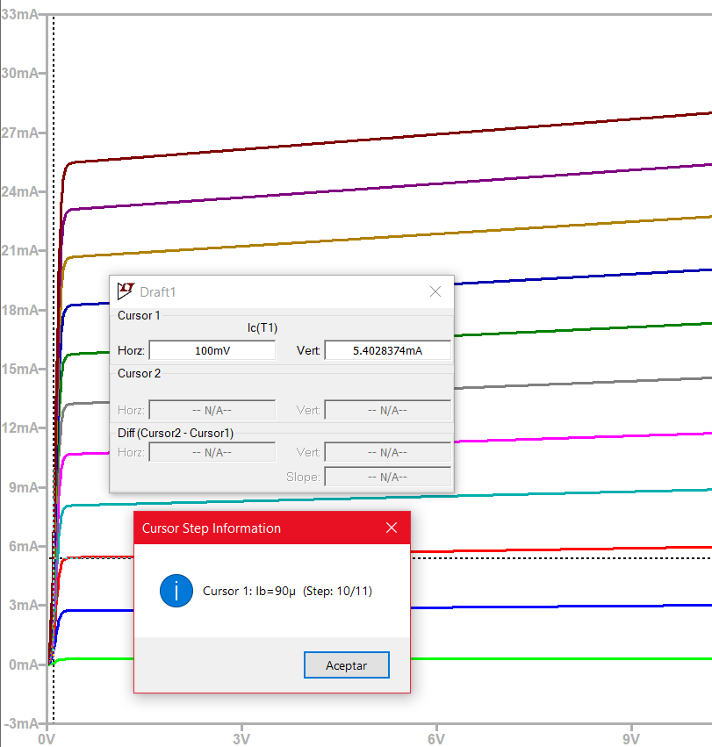

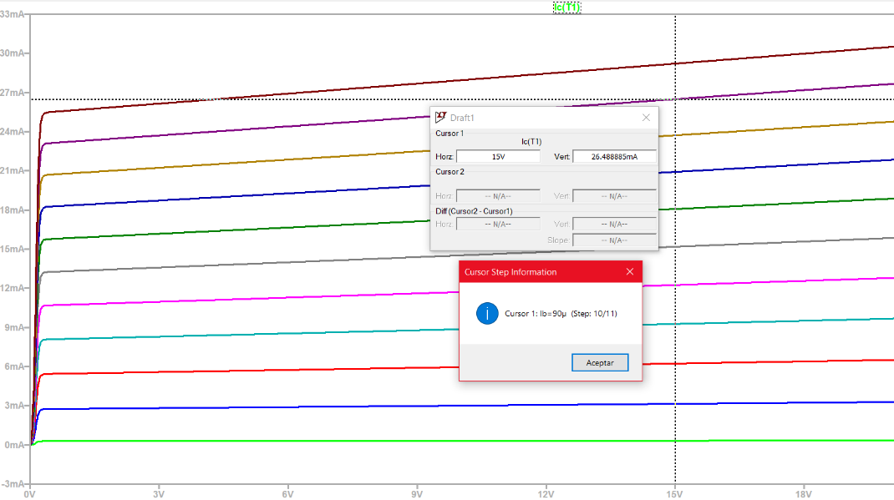

Para la curva violeta: Vceq1 = 100 mV ≈ 0 Iceq1 = 5.4 mA Ib = 90 uA

Para la curva violeta: Vceq2 = 15 V Iceq2 = 26.5 mA Ib = 90 uA

Tensión de Early = |VA|== 18.83 V para T = 100 °C

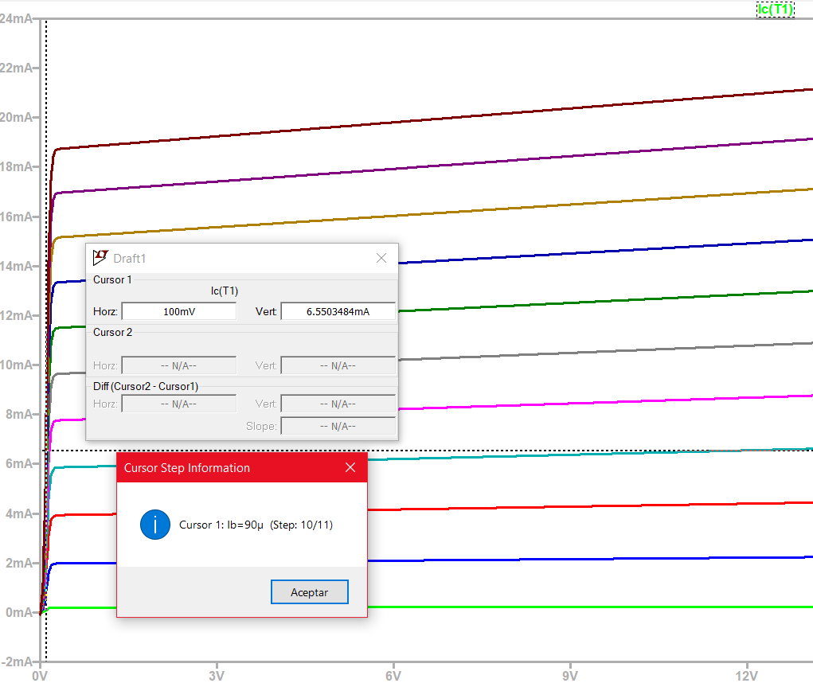

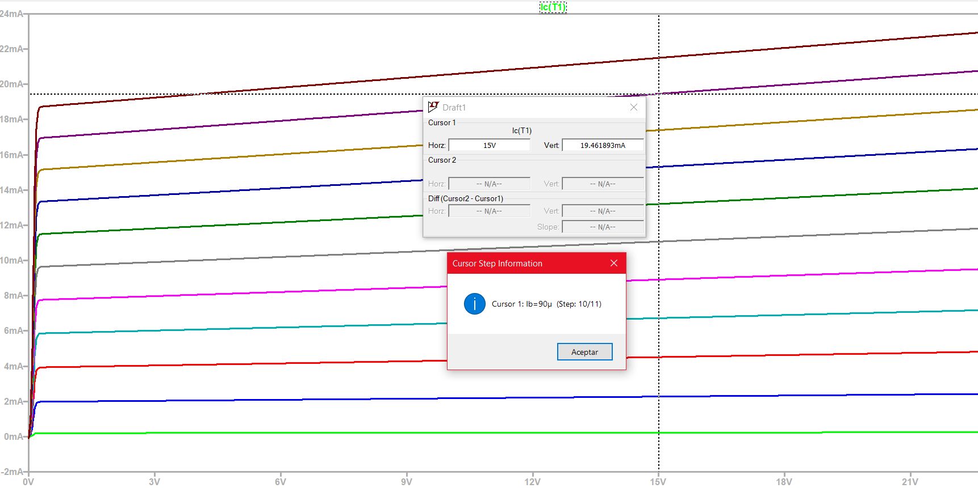

Para la curva violeta: Vceq1 = 100 mV ≈ 0 Iceq1 = 6.5 mA Ib = 90 uA

Para la curva violeta: Vceq2 = 15 V Iceq2 = 19.5 mA Ib = 90 uA

Tensión de Early = |VA|== 22.5 V para T = 27 °C

Si tomamos tensiones Vceq1 mas cercanas a 0 como en orden de los uA o nA, entonces la Iceq1 ≈ 0 y la tensión de Early se aproxima a la Vceq2 ya que el numerador y denominador se hacen casi iguales. Para un aumento de temperatura la tensión de Early baja en comparación para una disminución de la temperatura donde aumenta la tensión de Early. Con la tensión de Early más baja se tiene una mayor sensibilidad a los cambios en la tensión de colector en comparación con la tensión de Early más alta. Esto implica que, para un mismo voltaje de colector, el TBJ con una menor tensión de Early experimentará una mayor variación en la corriente de colector en comparación con el TBJ con una tensión de Early más alta. Es decir, las pendientes de las curvas de corriente son más grandes cuando la tensión de Early es más chica y viceversa Esto puede afectar a la amplificación de los transistores en un circuito.

2) ii. *Evaluación de la amplificación de tensión y la respuesta en frecuencia de un transistor BC546B en emisor común*

A partir del siguiente circuito de un transistor BC546B en configuración de emisor común, se evalúa la ganancia de tensión, la respuesta en frecuencia y la tensión de salida según algunos valores de tensión de entrada. Todo esto en base a visualización, es decir, cualitativamente. Se irán modificando los parámetros de frecuencia y tensión en “SINE” así como en “transient” para lograr las gráficas necesarias.

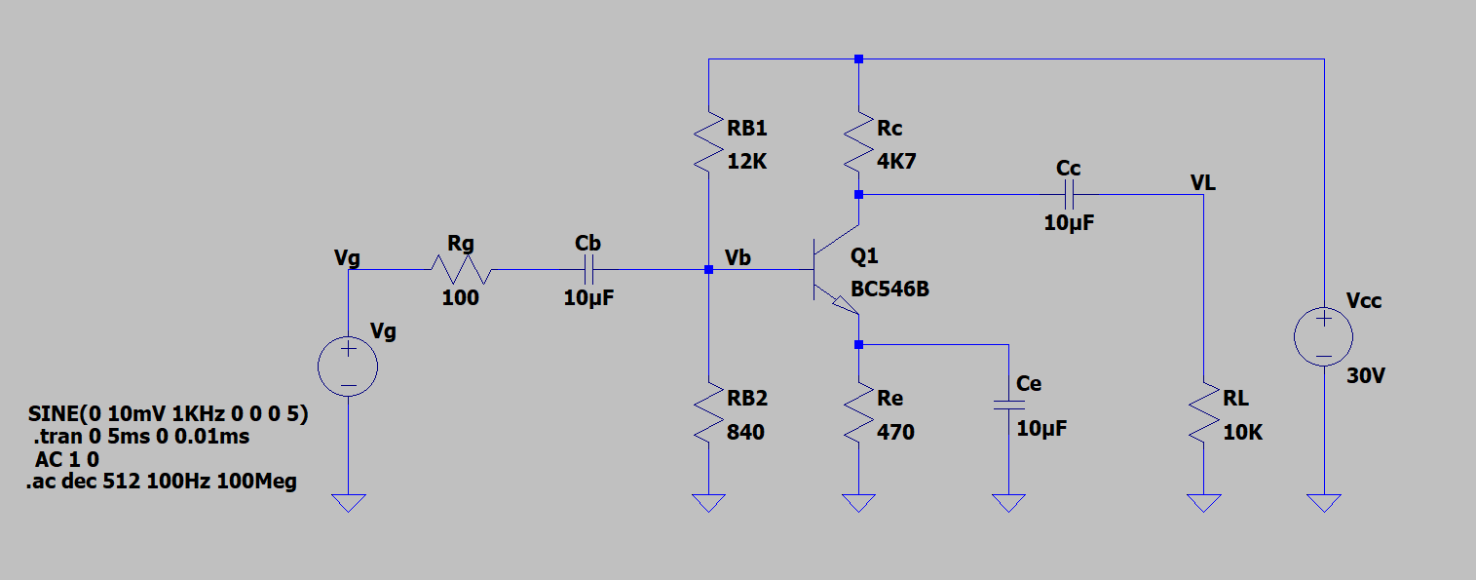

a) Se evalúa la ganancia de tensión a frecuencias 1 KHz, 10 KHz , 100 KHz , 1 MHz y 10 MHz, a partir de la visualización de las señales de entrada Vg y de salida VL

Para 1 KHz

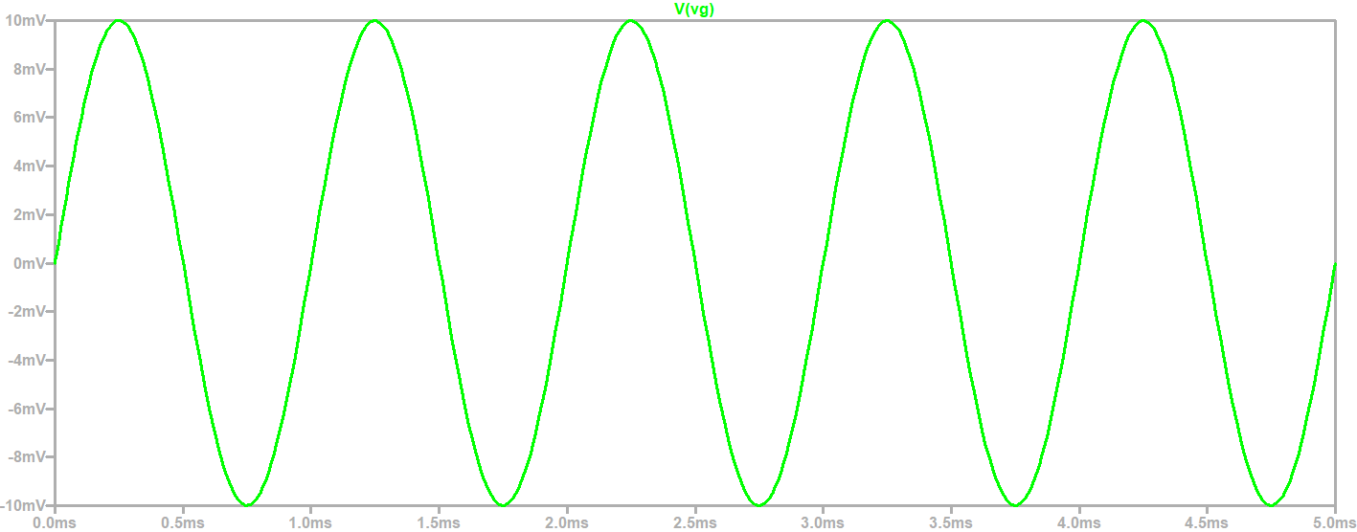

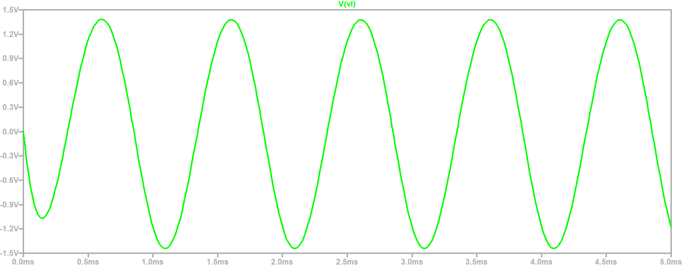

De las tensiones a 1KHz tenemos: Vg = 10mV, Vl = 1,4V y queda una ganancia de tensión = ∆V = = = 140

Para 10 KHz

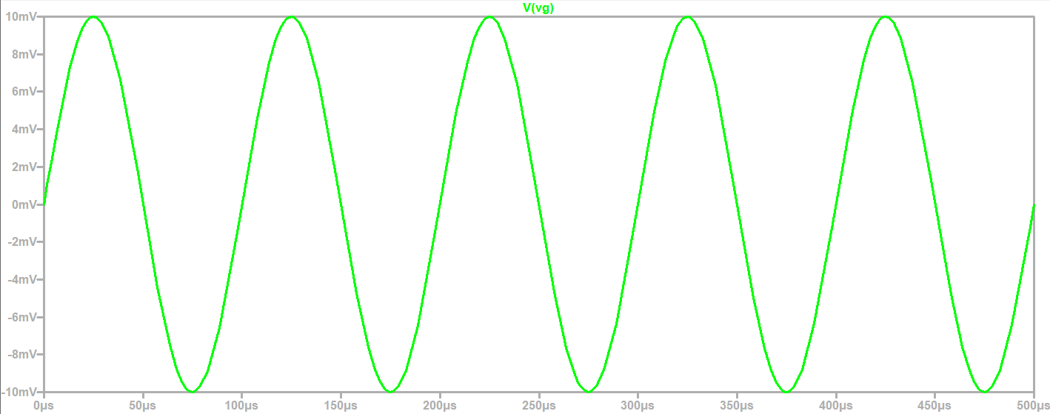

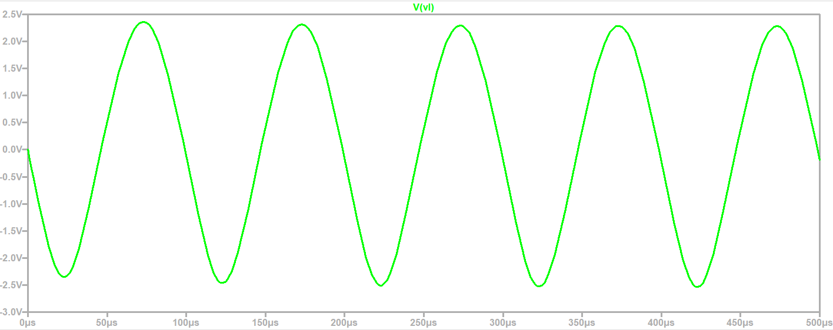

De las tensiones a 10KHz tenemos: Vg = 10mV, Vl = 2,4V y queda una ganancia de tensión = ∆V = = = 240

Para 100KHz

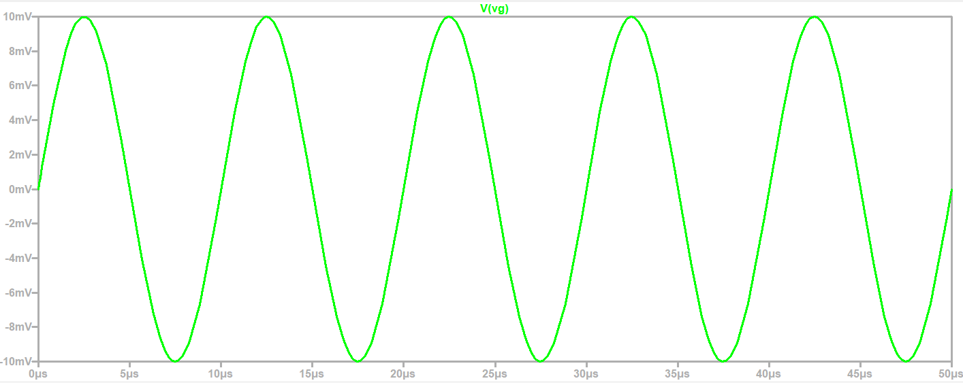

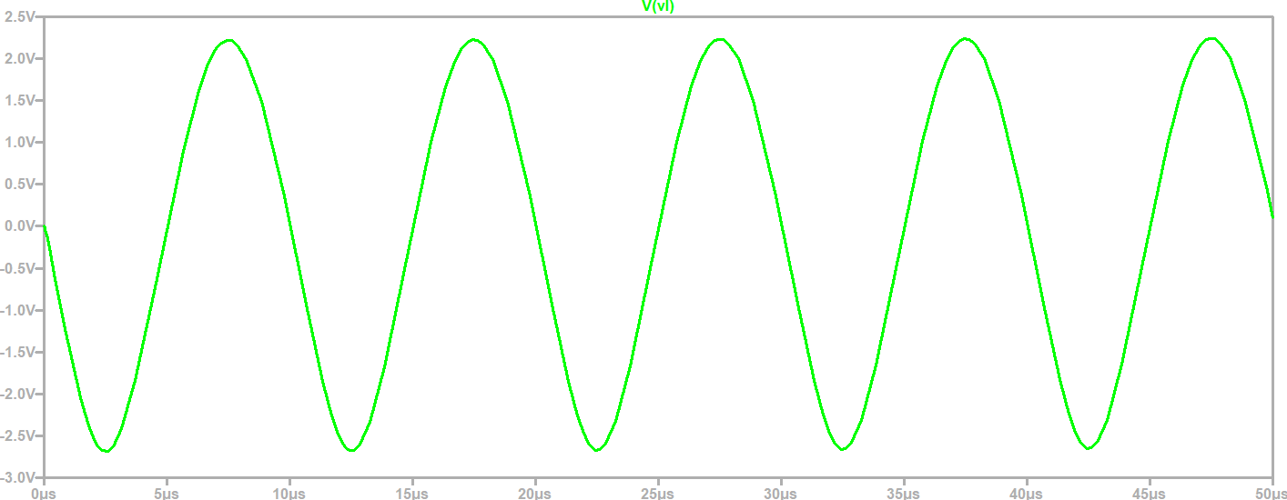

De las tensiones a 100KHz tenemos: Vg = 10mV, Vl = 2,3V y queda una ganancia de tensión = ∆V = = = 230

Para 1MHz

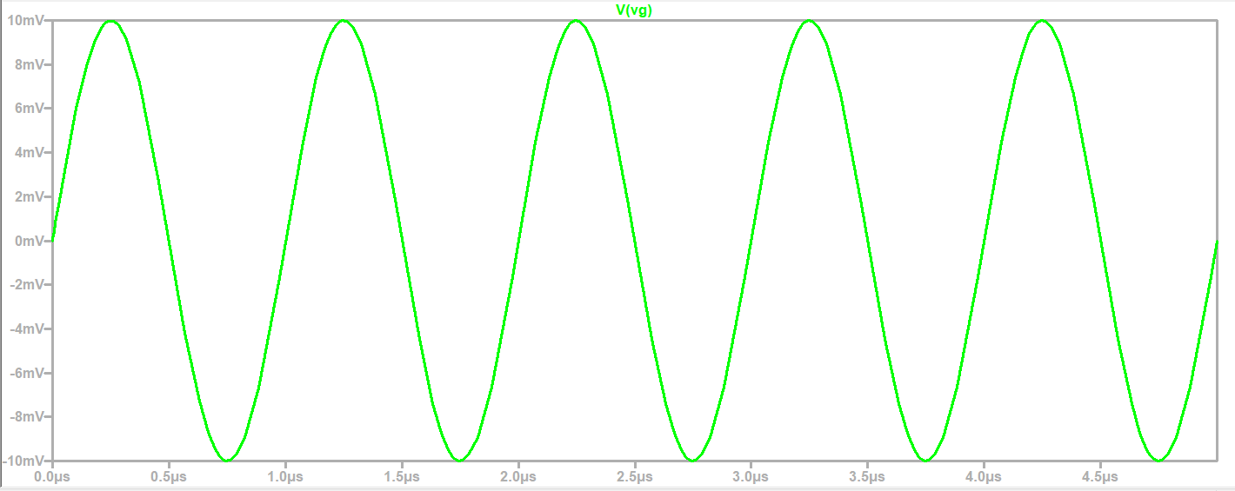

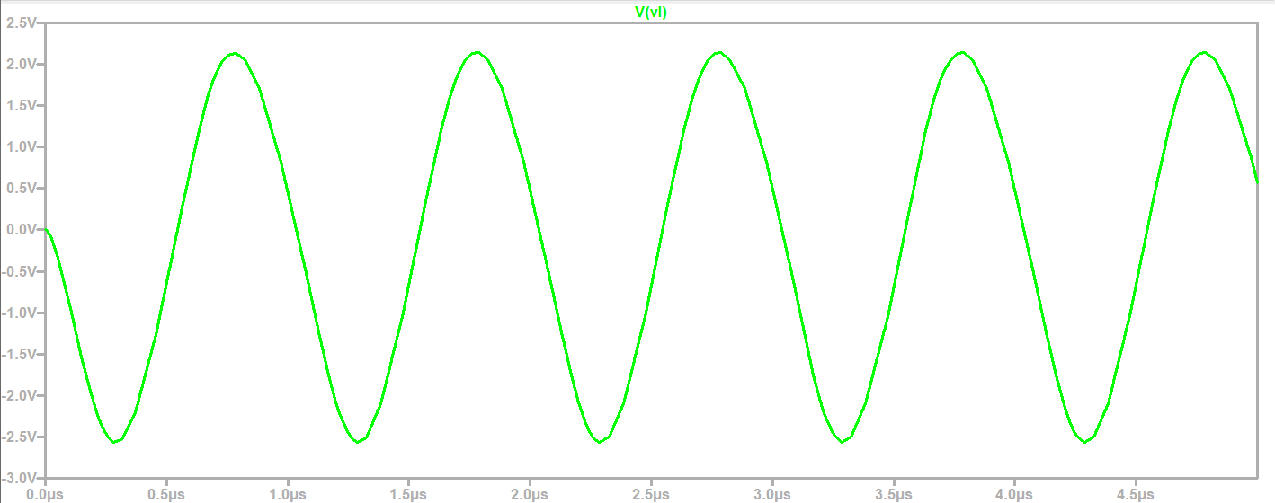

De las tensiones a 1MHz tenemos: Vg = 10mV, Vl = 2.2V y queda una ganancia de tensión = ∆V = = = 220

Para 10MHz

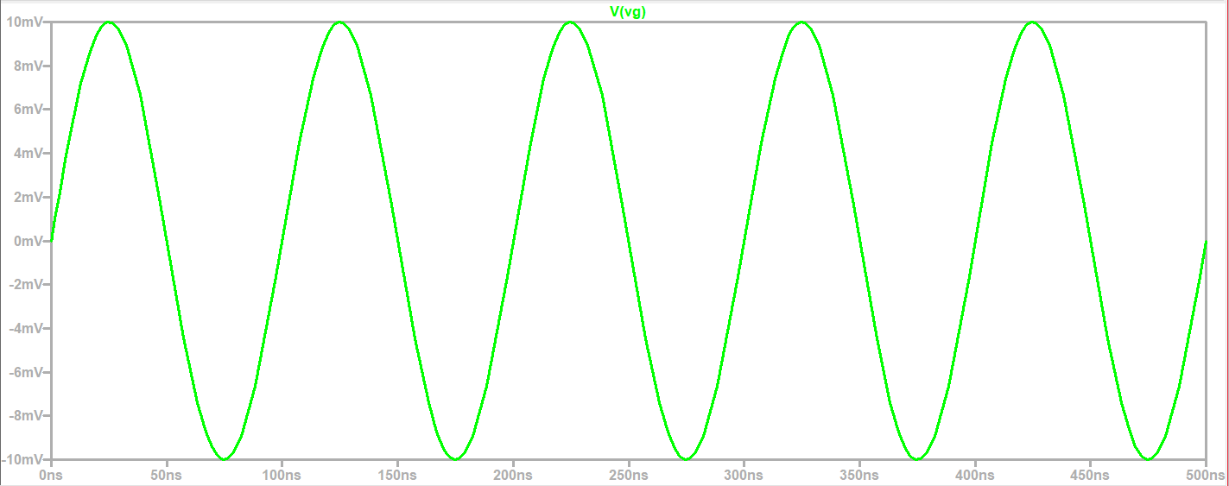

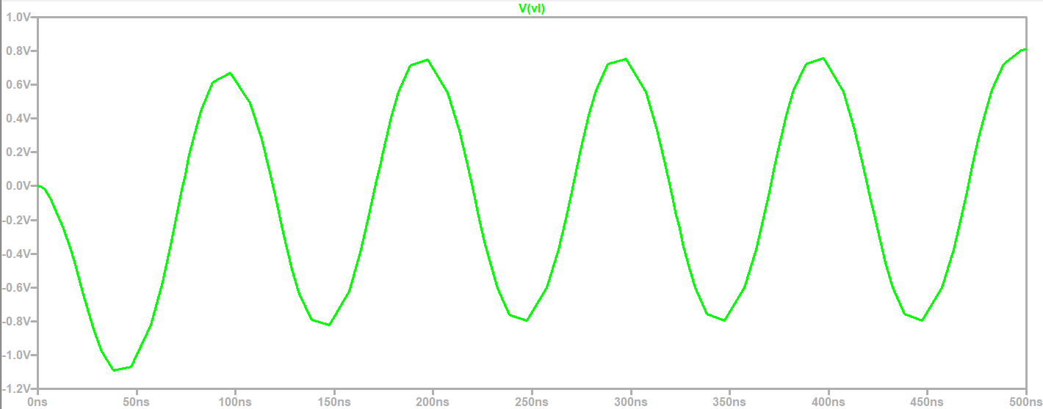

De las tensiones a 10MHz tenemos: Vg = 10mV, Vl = 0,8V y queda una ganancia de tensión = ∆V = = = 80

En todos los casos para visualizar bien, hay que modificar el parámetro “stop time” en la directiva “transient time” reduciéndolo cada vez más en valor y magnitud.

b) Analizo la Respuesta en Frecuencia del circuito y hago una comparación en relación con lo obtenido en a) junto a un análisis.

La frecuencia de corte inferior es de 1.42 KHz aproximadamente y la superior es cualitativamente de 3.75MHz aproximadamente. Para obtenerlas, se coloca el cursor 1 en el valor máximo de transferencia en dB que vale 47,82 dB aproximadamente, y luego con un cursor 2 se lo desplaza hacia izquierda y derecha hasta que en cada caso, el Ratio(Cursor2/Cursor1) valga -3 dB en el casillero “Mag”.

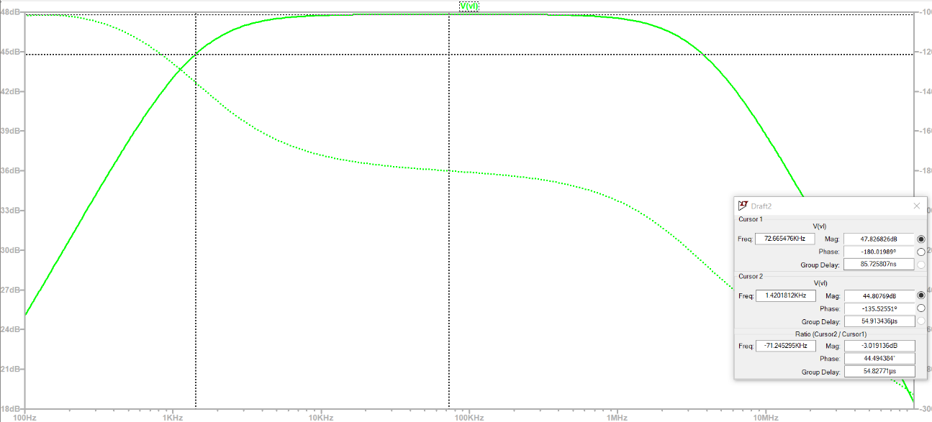

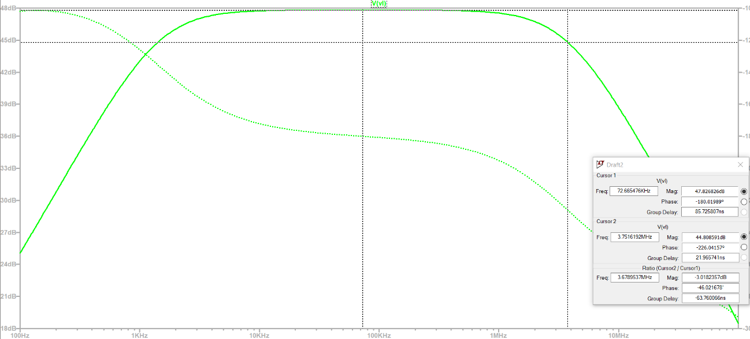

A medida que aumenta la frecuencia de la fuente de entrada, cae la ganancia del circuito. Esta reducción de ganancia es causada por capacitancias parásitas y cambios en las impedancia de entrada asociada a la fuente y la impedancia de carga o de salida. Las capacitancias parásitas son típicamente Cbe y Cbc. La primera es la capacitancia de la unión base-emisor, que aparece por polarización directa de esa juntura y, por tanto, es mayor que Cbc​ que es la capacitancia base-colector la cual aparece por la juntura dicha polarizada en inversa. En resumen, las capacitancias parásitas mencionadas tienden a ser constantes a frecuencias bajas a medias y no impactan mucho en la ganancia del circuito; pero presentan una disminución a frecuencias más altas lo que resulta en introducción de reactancias que afectan a la impedancia del circuito disminuyendo mucho la ganancia. Se dice que hay un desfasaje de la señal de entrada y retroalimentación negativa capacitiva. Además el efecto Miller amplifica este problema porque aumenta la capacitancia efectiva vista a la entrada bajando así aún mas la ganancia a frecuencias altas.

Se puede determinar un ancho de banda BW = fs – fi tal que en este rango de frecuencias la transferencia es muy alta y la ganancia del transistor es muy buena. Pero por fuera del ancho de banda, es decir, para f < fi y f > fs, ocurre atenuación de la transferencia lo que se traduce en reducción de la ganancia.

c) Estudio la tensión de salida para una frecuencia de 50 KHz en la señal de entrada tomando 3 valores de aplitud de entrada siendo estos 0,1V, 1V y 10V obteniendo algunas conclusiones.

Para f = 50 KHz y Vi = 0.1 V

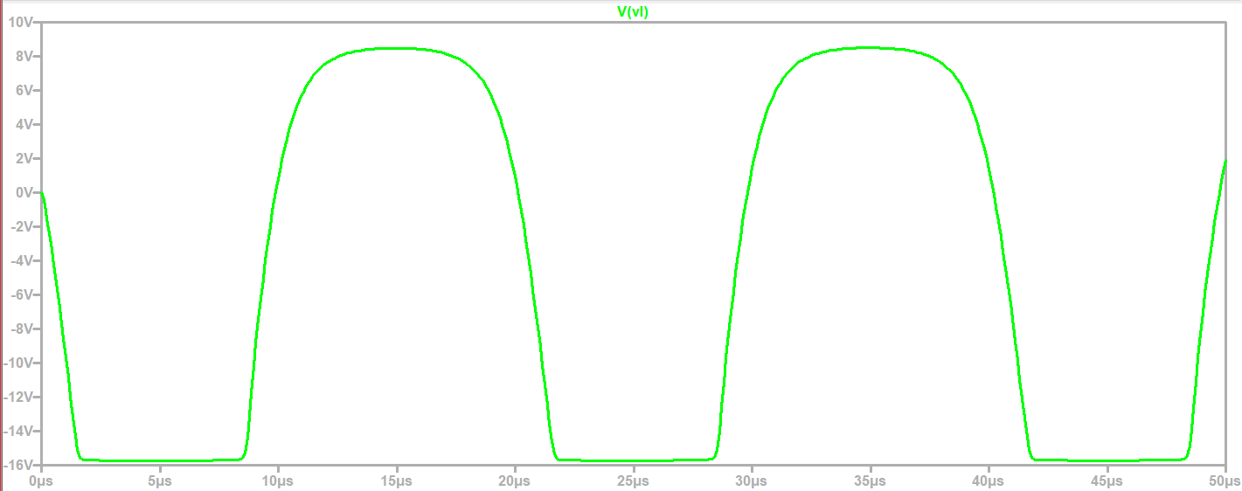

Para f = 50 KHz y Vi = 1 V

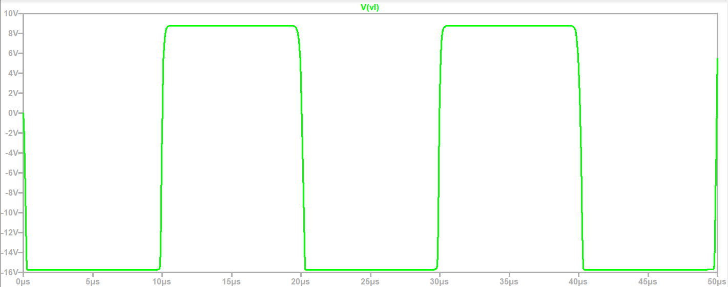

Para f = 50 KHz y Vi = 10 V

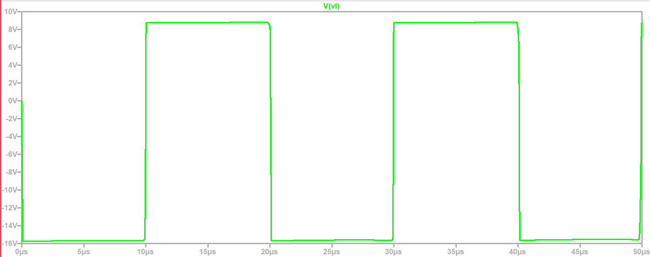

La señal de salida es amplificada respecto de la entrada según la ganancia del transistor. Sin embargo, a medida que aumenta la tensión en la entrada, entonces el transistor distorsiona la salida camabiando la forma de onda principalmente. Esto es que como ingresó una señal senoidal alternada, esperaríamos ver a la salida la misma señal pero con amplitud mucho mayor. Sin embargo, si bien la amplitud aumenta sucede que se va distorsionando esa forma hasta convertirse en una señal cuadrada lo cual es indeseado. Para tensiones mas bajas, es decir, señales débiles, el transistor casi no distorsiona la señal de salida. Todo este análisis y fenómeno ocurre manteniendo una misma frecuencia de entrada.

Se puede decir que este fenómeno se debe, en parte, a que el transistor se satura y diremos que el transistor entra en saturación cuando la señal de entrada tiene una amplitud lo suficientemente grande tal que alcanza los límites máximos de amplitud permitidos y esperados en el transistor. En consecuencia, la señal de salida se "recorta". Es así, que aparece una cuadrada con flancos ascendentes y descendentes muy rápidos. Diremos que ocurre un fenómeno de distorsión armónica que degrada la calidad de la salida y es indeseable en aplicaciones particulares. Con un dispositivo activo como el transistor, se busca que la entrada sea amplificada y mantenga su morfología sin distorsión. Pero cuando ocurre una distorsión armónica indeseada, el amplificador se lo cambia por otro mejor con más cualidades y menos limitaciones o simplemente se inyectan señales de entrada de amplitudes menores y frecuencias acordes.

2) iii. *Respuesta en frecuencia de un transistor 2N2222 configurado como emisor común*

Con el siguiente circuito de un transistor 2N2222 en configuración de emisor común nuevamente con la modificación de algunos parámetros como las resistencias de la base y la directiva “.ac”, se obtiene la ganancia de tensión, se evalúa la respuesta en frecuencia y se modifican las capacitancias equivalentes del modelo de Giacolletto Cα o Cπ en base inyectar una entrada con cierta frecuencia. Se obtienen gráficas y se analizan para deducir conclusiones. Se irán modificando los parámetros de frecuencia y tensión en “SINE” así como en “transient” para lograr las gráficas necesarias. También se modifican las librerías internas para variar Cα o Cπ.

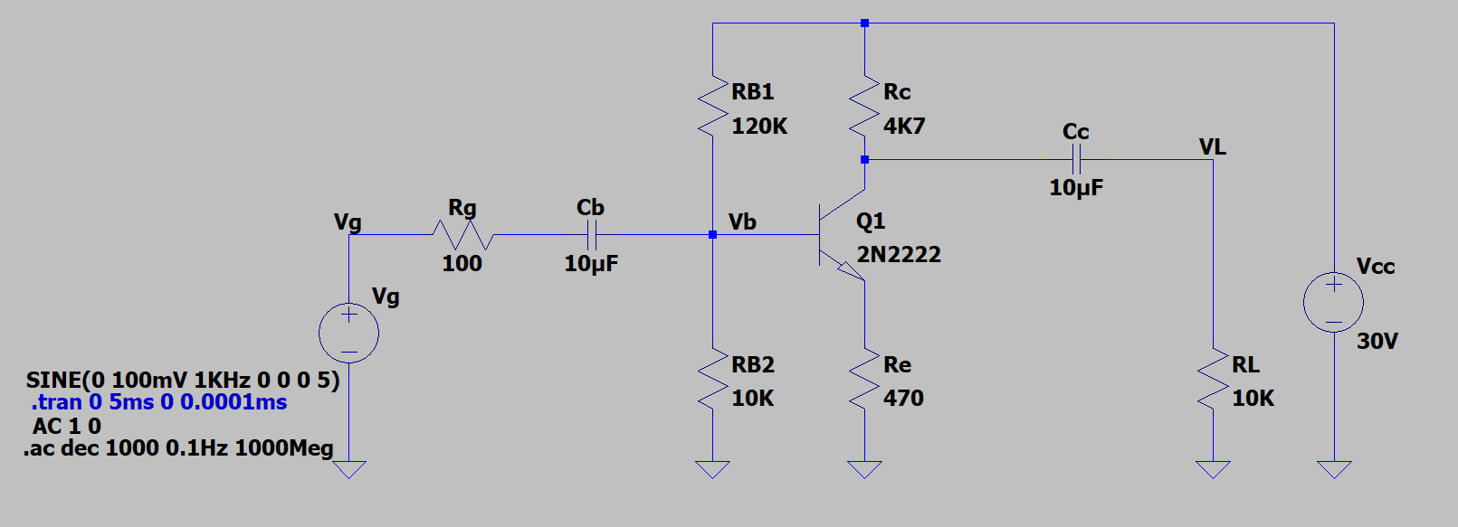

a) Obtenemos la ganancia de tensión con una señal de entrada de 1 Khz y Vi = 100 mV. Observamos las siguientes gráficas de tensión entrada y salida:

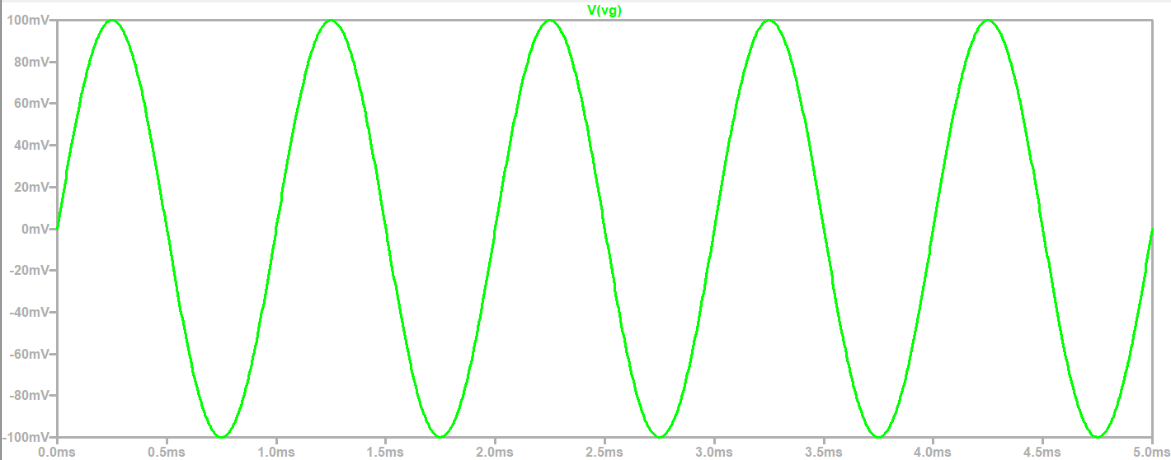

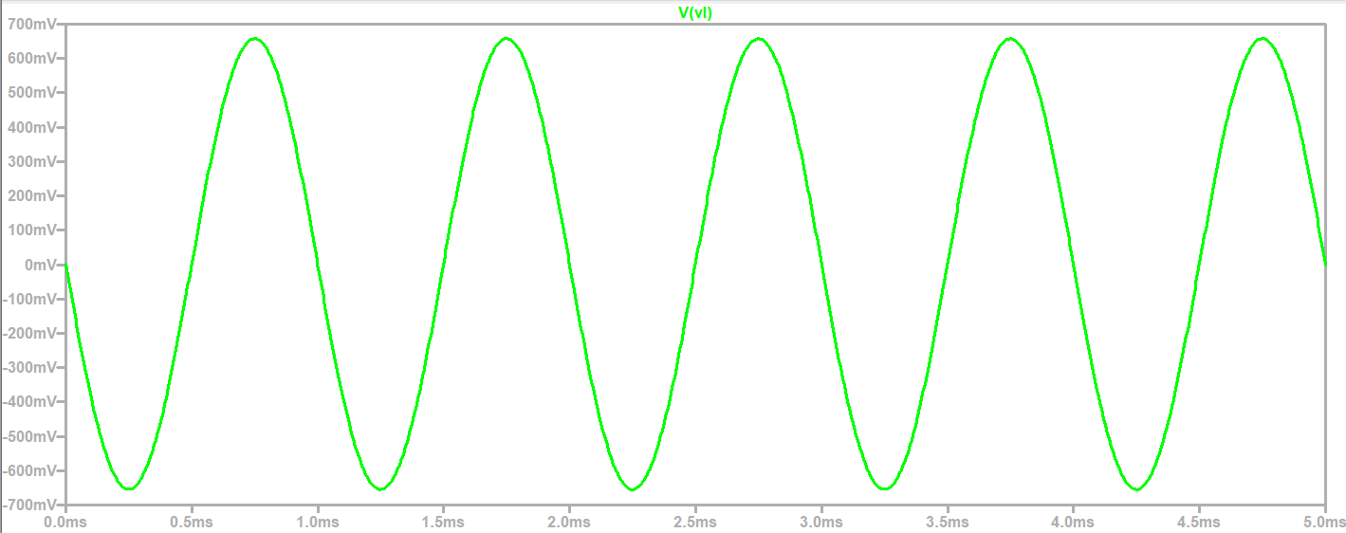

Vemos que Vg = 100mV, Vl = 650 mV y ganancia ∆V= = = 6,5

b) Evaluamos la respuesta en frecuencia y obtenemos las frecuencias de corte correspondientes utilizando el siguiente método:

La frecuencia de corte inferior es de 2.3 Hz aproximadamente y la superior es cualitativamente de 12.96 MHz aproximadamente. Para obtenerlas, se coloca el cursor 1 en el valor máximo de transferencia en dB que vale 16,34 dB aproximadamente, y luego con un cursor 2 se lo desplaza hacia izquierda y derecha hasta que en cada caso, el Ratio(Cursor2/Cursor1) valga -3 dB en el casillero “Mag”.

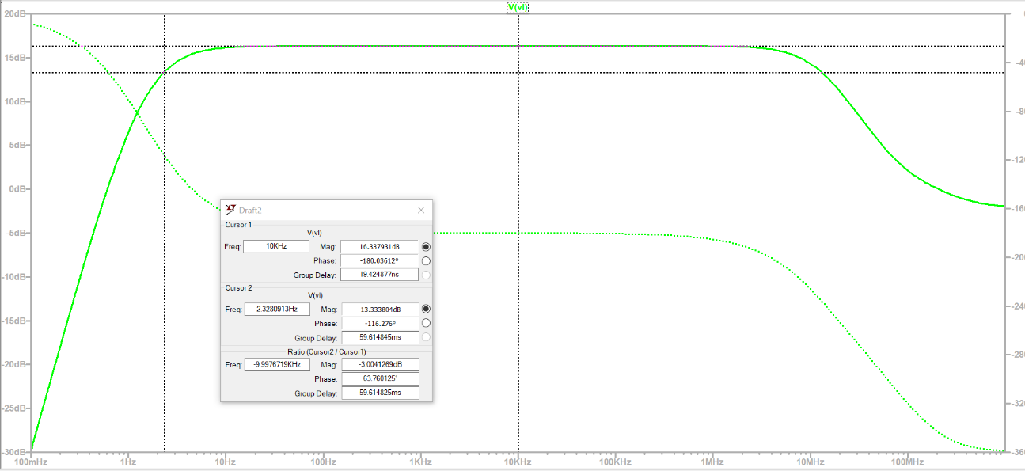

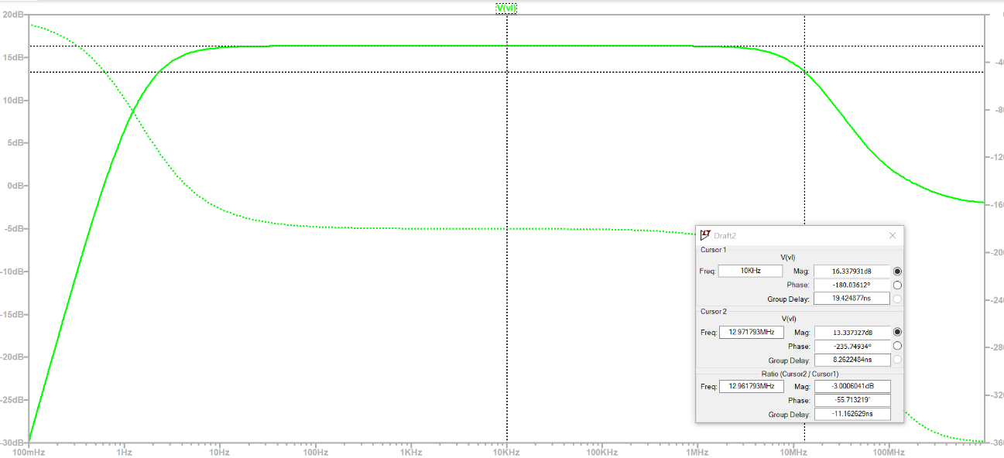

c) Se relacionan las figuras obtenidas en el punto 2) iii. b), con lo obtenido en el punto 2) ii. a).

Vemos que la frecuencia de corte superior es mayor y la frecuencia de corte inferior es menor en el circuito del 2) iii. b) con respecto al circuito de 2) ii. b). El cambio provocado se debe al uso de un transistor distinto en ambos casos. Los transistores bipolares de unión (TBJ) están disponibles en diferentes modelos y cada modelo tiene sus propias características y especificaciones siendo que se pueda aplicar o un modelo u otro de estudio como el de Ebers-Moll o el de Giacolletto, etc.

Una frecuencia de corte superior más alta nos dice que el dispositivo puede amplificar señales de mayor frecuencia con mejor eficiencia y con menor distorsión, esto es útil en amplificadores de audio de alta fidelidad. Por otro lado, una frecuencia de corte inferior más baja significa que es posible amplificar señales de baja frecuencia de manera más eficiente y con menos distorsión. Esto es importante en aplicaciones donde se necesita una respuesta precisa para señales muy débiles en frecuencia dando la posibilidad de construir circuitos de audio de mejor calidad.

d) Evaluamos la respuesta en frecuencia modificando en este caso, la capacidad aumentándola 1000 veces más Cjc= 8X10-12 🡪 Cjc=8X10-9 donde Cjc es el Cα y obtenemos las frecuencias de corte correspondientes utilizando el siguiente método:

La frecuencia de corte inferior es de 2.3 Hz aproximadamente y la superior es cualitativamente de 13.1 KHz aproximadamente. Para obtenerlas, se coloca el cursor 1 en el valor máximo de transferencia en dB que vale 16,32 dB aproximadamente, y luego con un cursor 2 se lo desplaza hacia izquierda y derecha hasta que en cada caso, el Ratio(Cursor2/Cursor1) valga -3 dB en el casillero “Mag”.

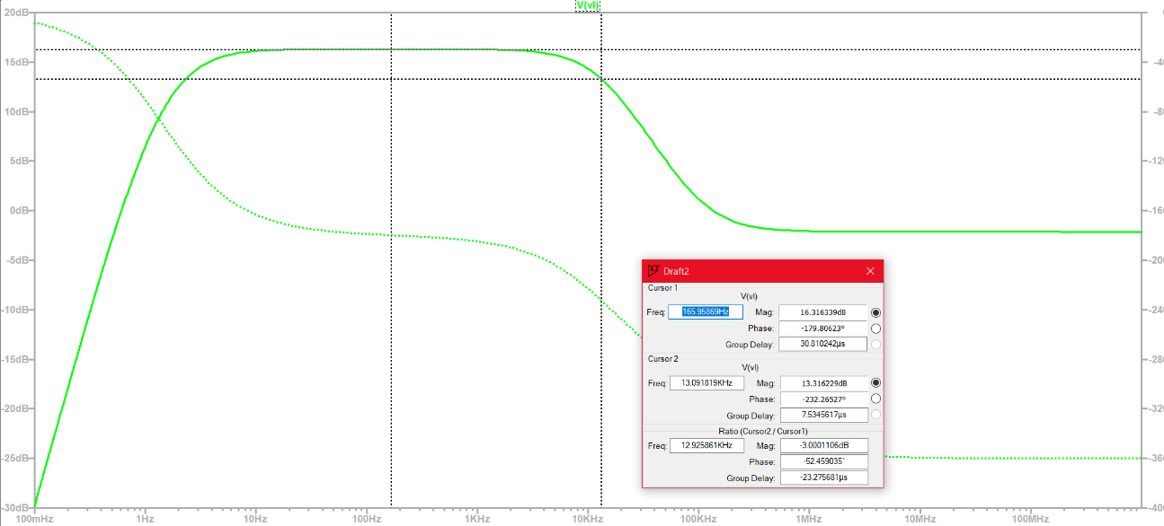

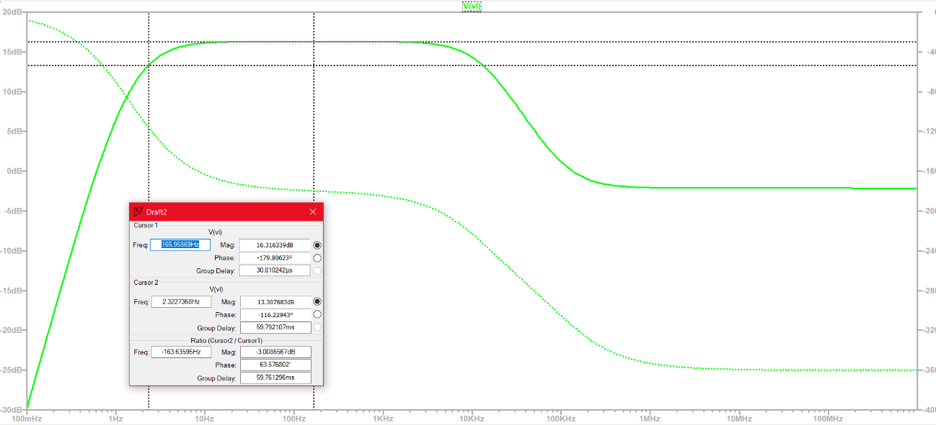

e) Comparando el ítem b y el d a partir de modificar Cjc ósea Cα en la librería y recordando que es un capacitor parásito entre la fuente de corriente gm.vbe y la base del transistor en el modelo de giacolleto, se observa que este capacitor afecta principalmente a la frecuencia de corte superior o frecuencia máxima del ancho de banda de la banda de paso o de trabajo del transistor. La frecuencia de corte superior aumenta si se disminuye el valor de este condensador y esa frecuencia se reduce si aumenta el valor de la capacitancia mencionado. Lo que resulta en una modificación en el tipo de señales en frecuencia admitidas por el transistor siendo que, si se aumenta Cα y se deja fijo Cpi, entonces el transistor admite señales de baja de frecuencia para amplificarlas casi sin distorsión, por lo que señales de mayor frecuencia no serán bien amplificadas sino distorsionadas. También la ganancia se verá afectada.

Por otro lado, el capacitor parásito Cpi, ubicado entre la base y la masa del modelo de giacolletto determina. Tal que, si se lo varía, entonces el resultado es apenas una variación en la frecuencia de corte inferior y una variación de la frecuencia de corte superior de forma muy parecida que cuando se varía Cα0

**Conclusión**

A partir de la visualización de diferentes gráficas y la realización de algunas operaciones elementales vistas en clase, se pudo estudiar la ganancia de un transistor TBJ en modo activo con además la respuesta en frecuencia usando 2 modelos similares pero diferentes. Se observó que, para señales de muy altas frecuencias y amplitudes altas, el transistor distorsiona y atenúa. Mientras que, para señales débiles, es decir, amplitudes de algunos milivolts y frecuencias bajas a medias, el transistor logra amplificar de forma prácticamente perfecta y casi sin distorsión obteniendo valores de ganancia altos lo cual es deseado. Finalmente se vio que al variar algunos parámetros internos del transistor como las capacitancias parásitas de Cpi y Cα, logramos variar las frecuencias de corte, en particular la superior, siendo que se modifique el ancho de banda de la banda de paso del transistor, es decir, el rango de frecuencias para el cual el transistor amplifica de forma correcta y casi sin distorsión.